

**广州市农民工工资支付电子保函服务平台**

**操作手册**

**（企业端）**

**农民工工资支付电子保函平台操作流程**

1. **电子保函申请流程**

**（一）注册账号**

1. 在网页上搜索：“广州农民工工资支付保函服务平台”，也可直接保存网址：https://www.baotong-soft.com

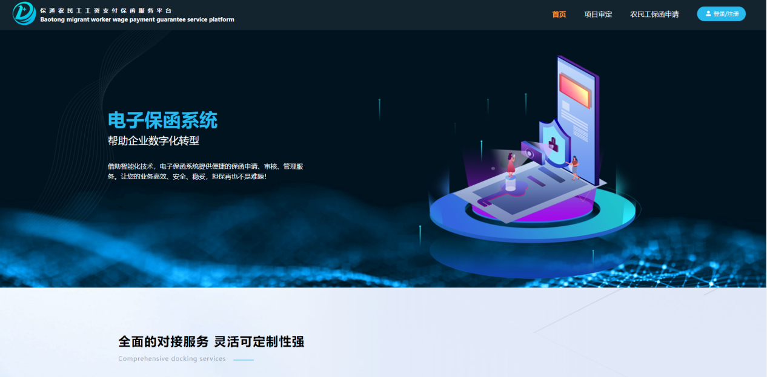

1. 点击注册，设立企业账号。先注册企业经办人账号，绑定企业。注册时你需准备以下资料：企业“营业执照”、“基本户许可证”、“法人身份证”、“经办人身份证”绑定企业账号。

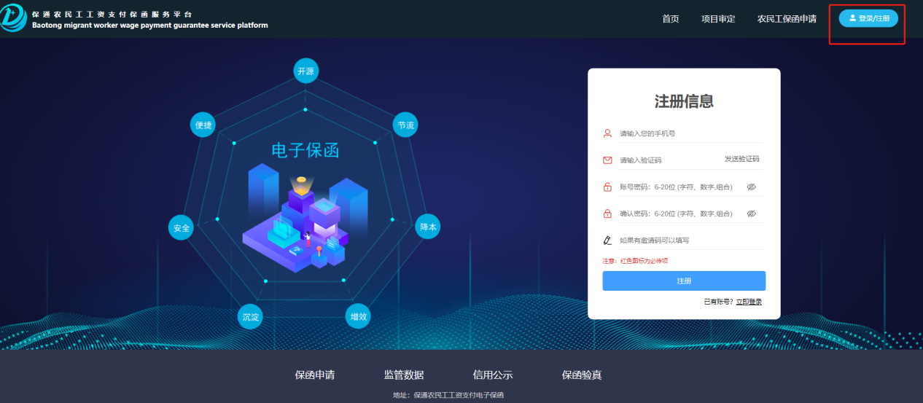

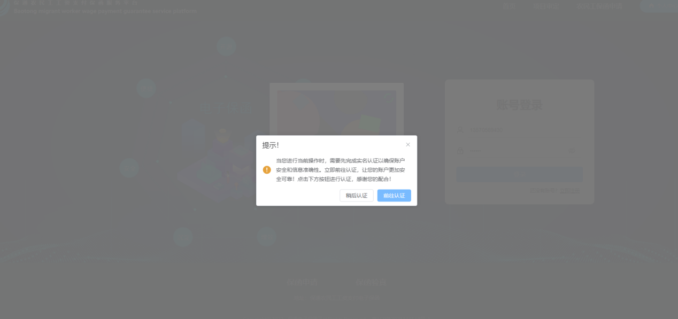

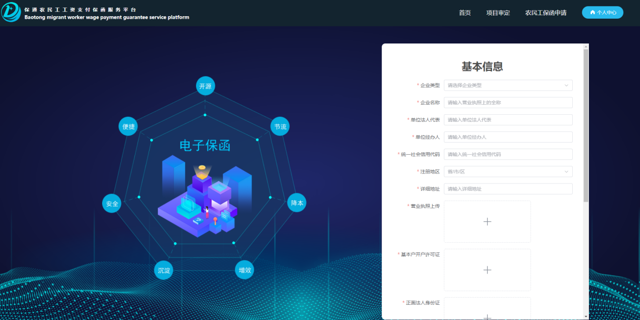

1. 注册完成后，进行身份认证，同时申领法大大平台的电子签章，用于保函申请文件资料中的电子签章。

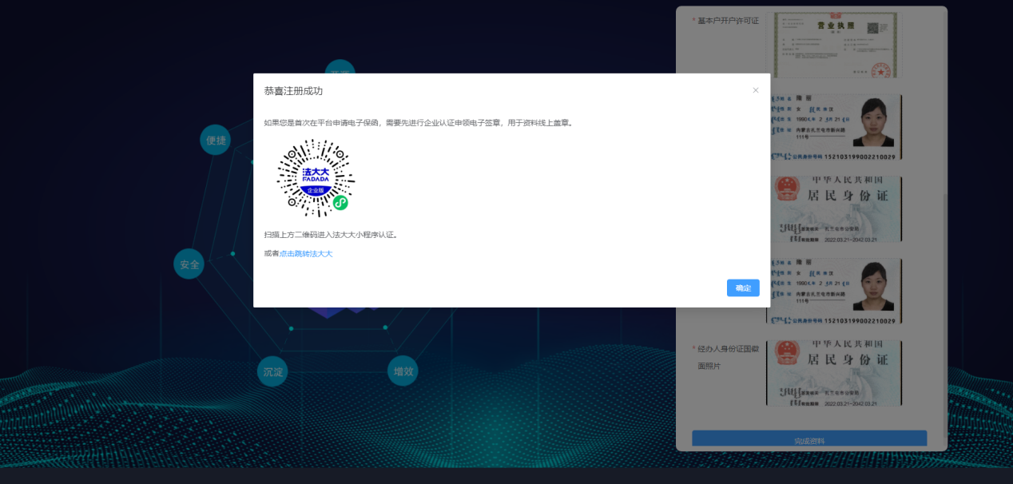

1. 进入注册页，选择【企业用户】选项卡，输入企业名称、企业姓名、手机号/邮箱，点击【获取验证码】并填写通过手机或邮件获取到的验证码，输入密码，勾选用户协议，最后点击【注册】。



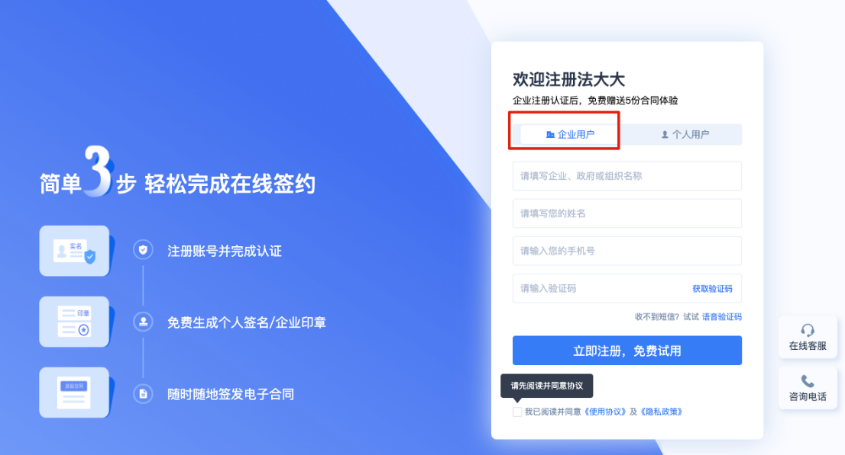

1. 登录 [法大大-企业工作台](https://cloud.fadada.com/work/portal" \t "https://support.fadada.com/d/_blank)，点击页面中的【立即认证】，进行企业认证，认证完成即可。待申请保函时，经办人可接收电子签章信息通知，对文件进行电子盖章。（电子签章注册经办人需和电子保函平台注册的经办人一致）

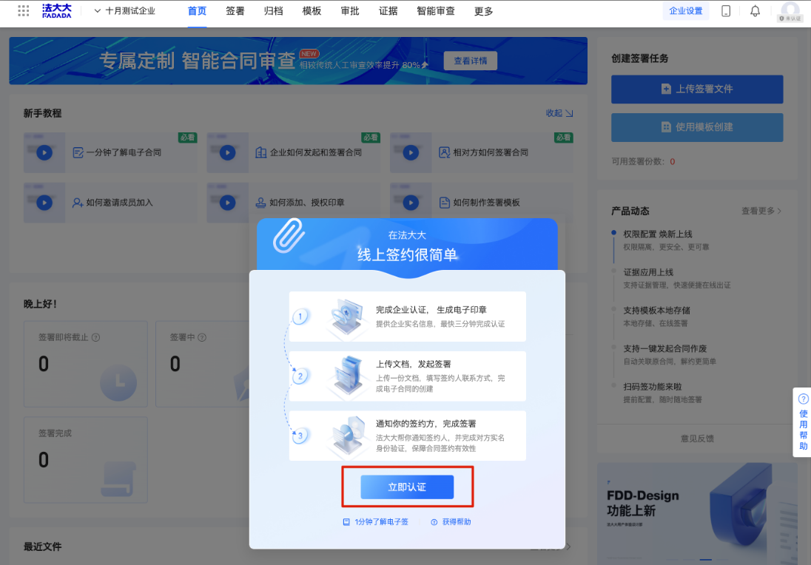

6.申请企业实名认证的方式有三种，可选择任意一种方式进行认证。

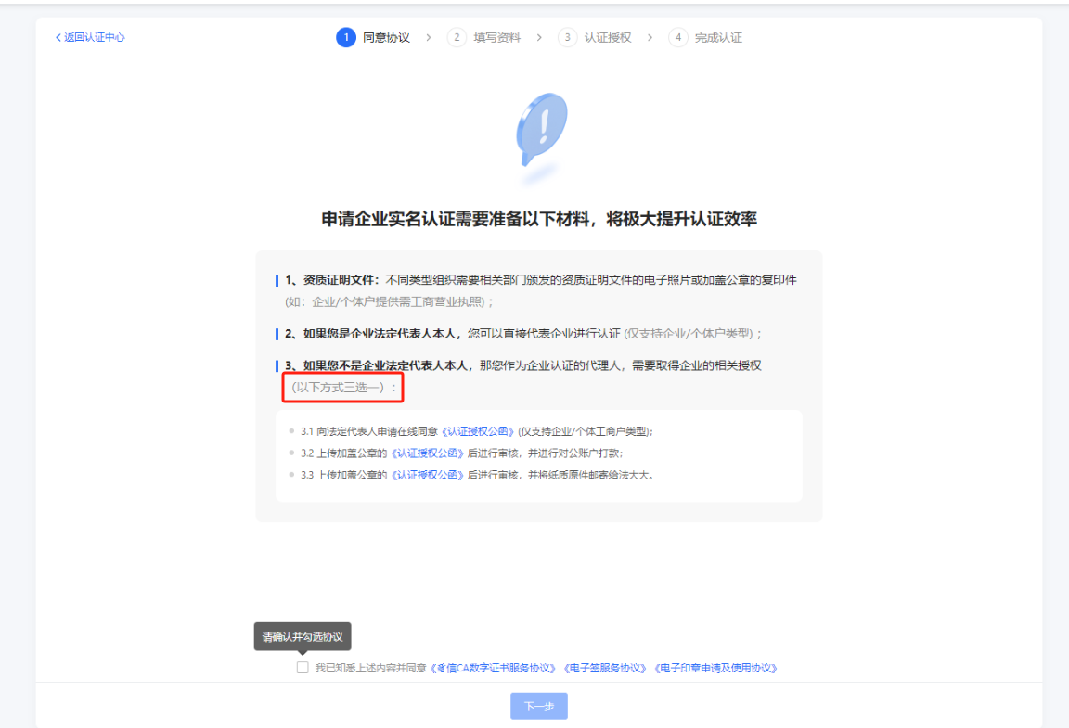

**（二）出函流程**

1.点击“项目审定”填写项目有关信息。填写完项目信息，点击“提交”，提交后人社局业务人员会进行保证金额度审核。如缺少资料，可点击“保存”，添加到我的项目中，待补充资料后再进行提交。

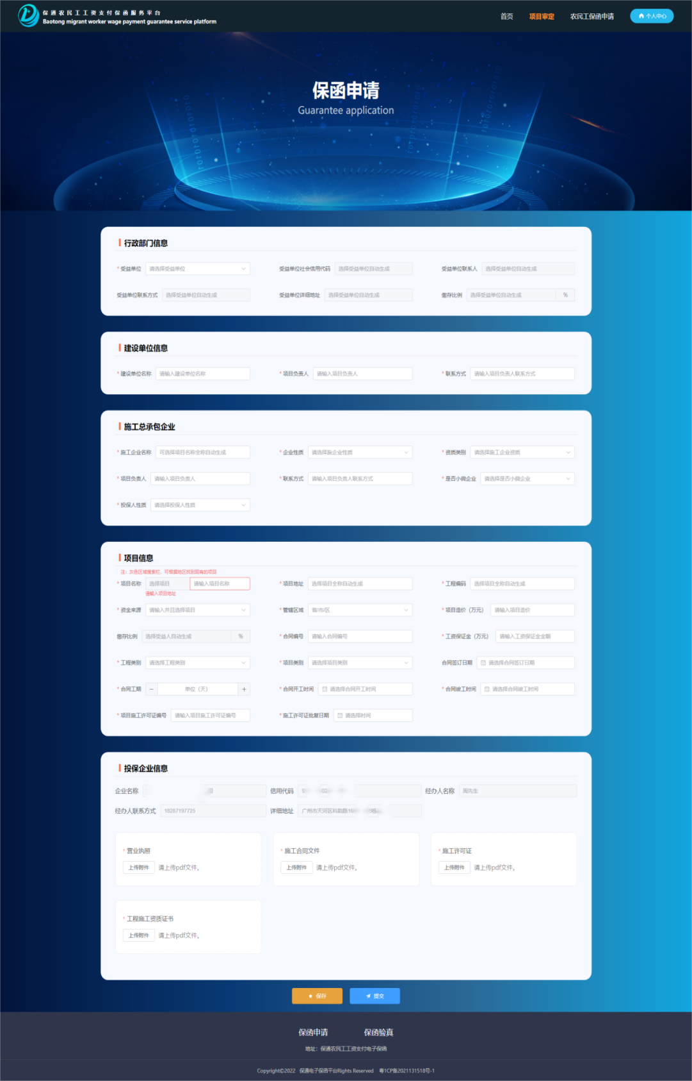

2.提交“项目信息”后，等待人社经办审核，审核通过后方可选择金融机构出函。审核结果将发送通知到经办人手机上，您也可以点击“个人中心”-“我的项目”模块查看进度。

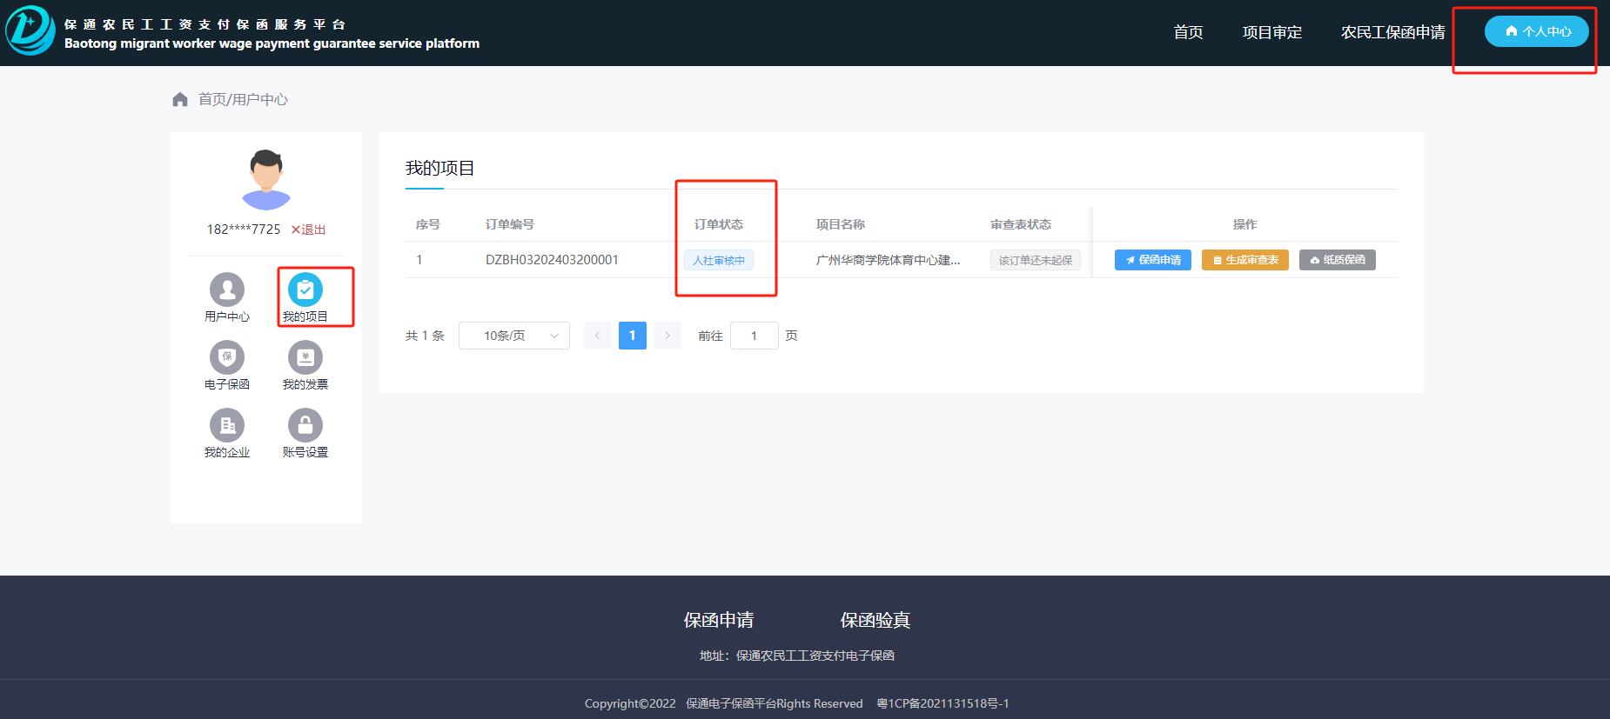

3.人社审核通过后，可从“个人中心”-“我的项目”点击“保函申请”进入选择金融机构页面。也可以选择从平台首页点击“农民工保函申请”进入选择金融机构。

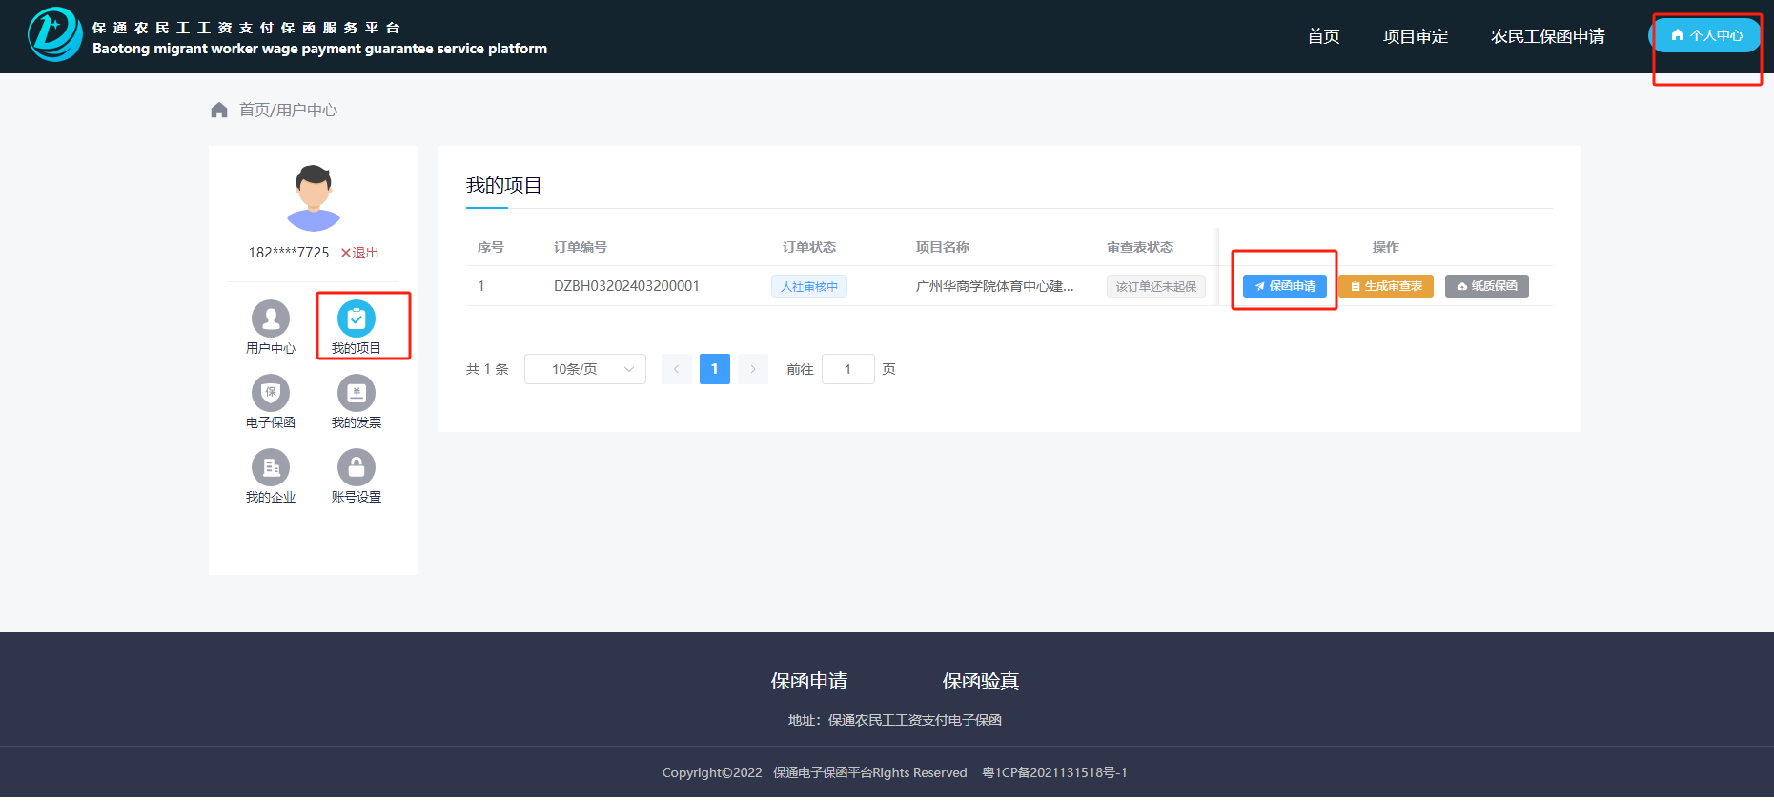

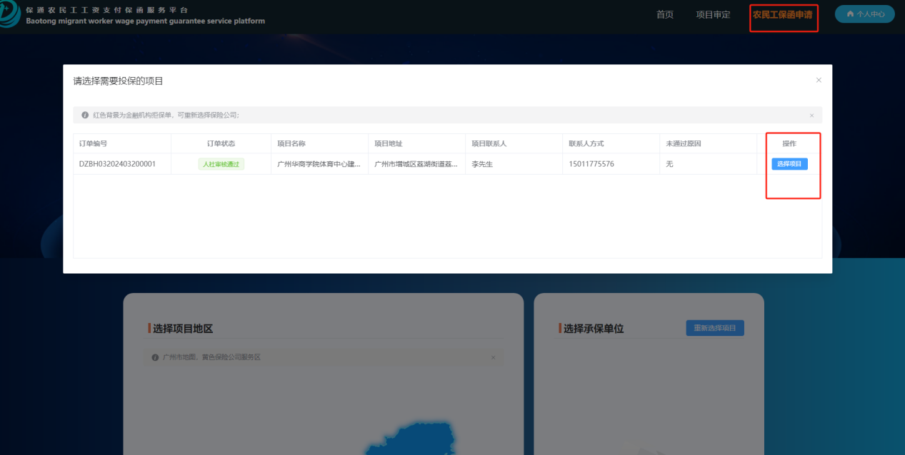

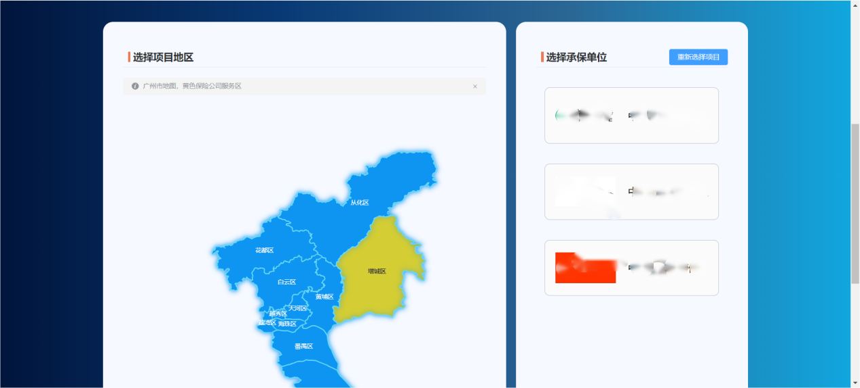

1. 人社审核不通过，可从“个人中心”-“我的项目”点击“保函申请”，查看不通过原因，然后重新修改，再次提交审核。

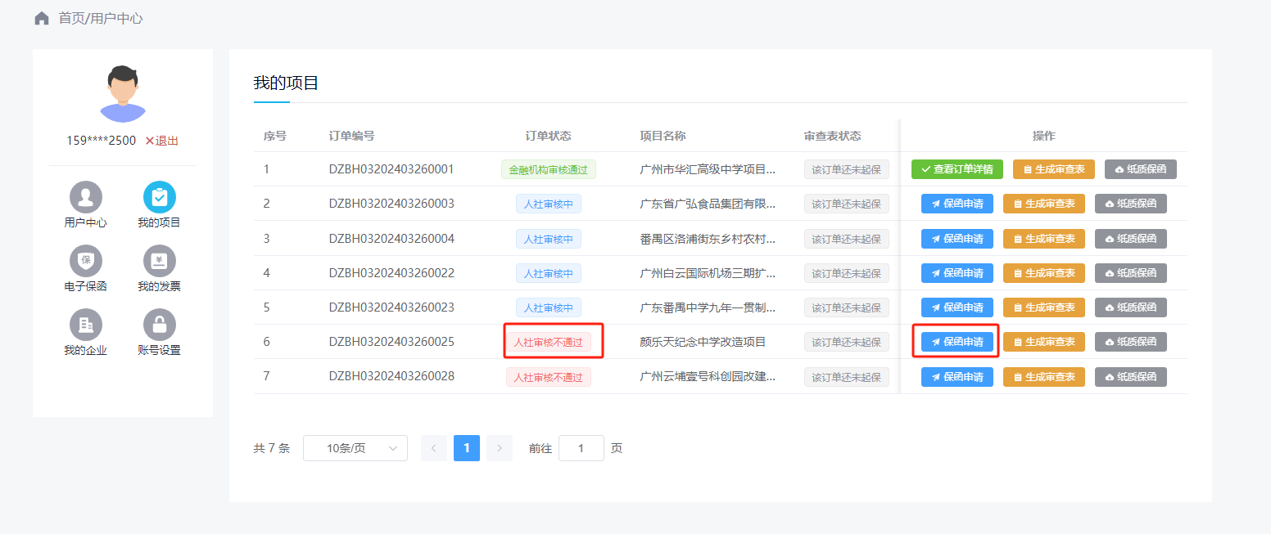

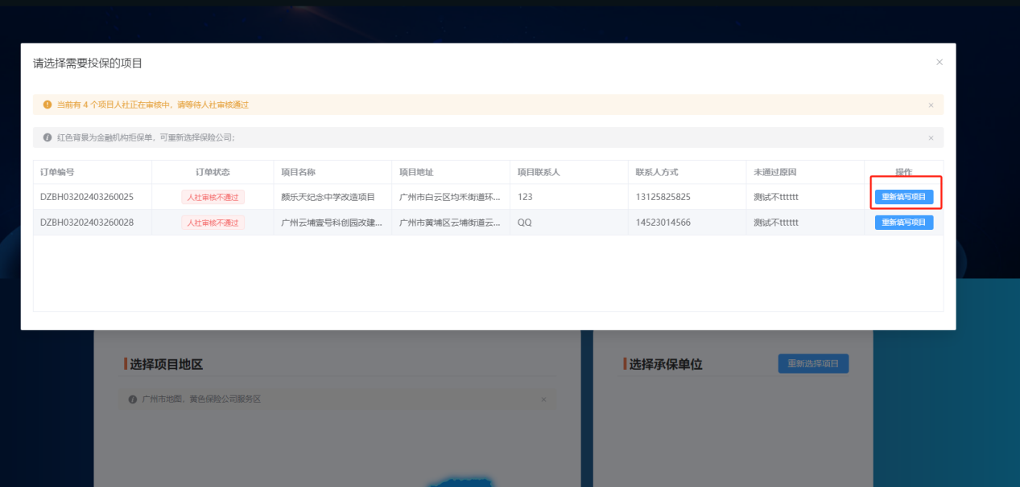

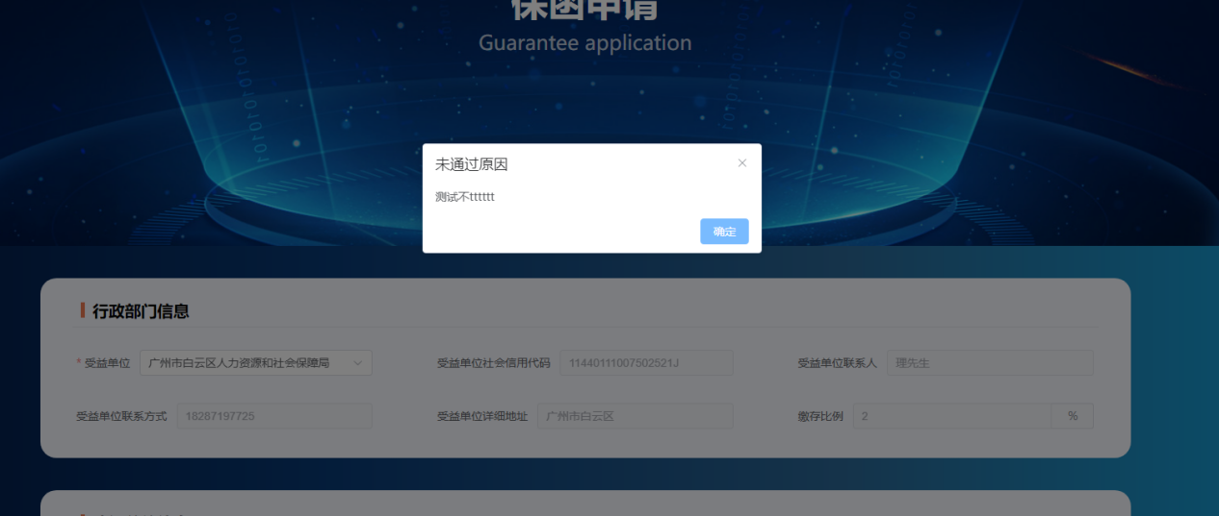

5.选择金融机构后，进入投保页面，填写投保信息和上传相关投保资料。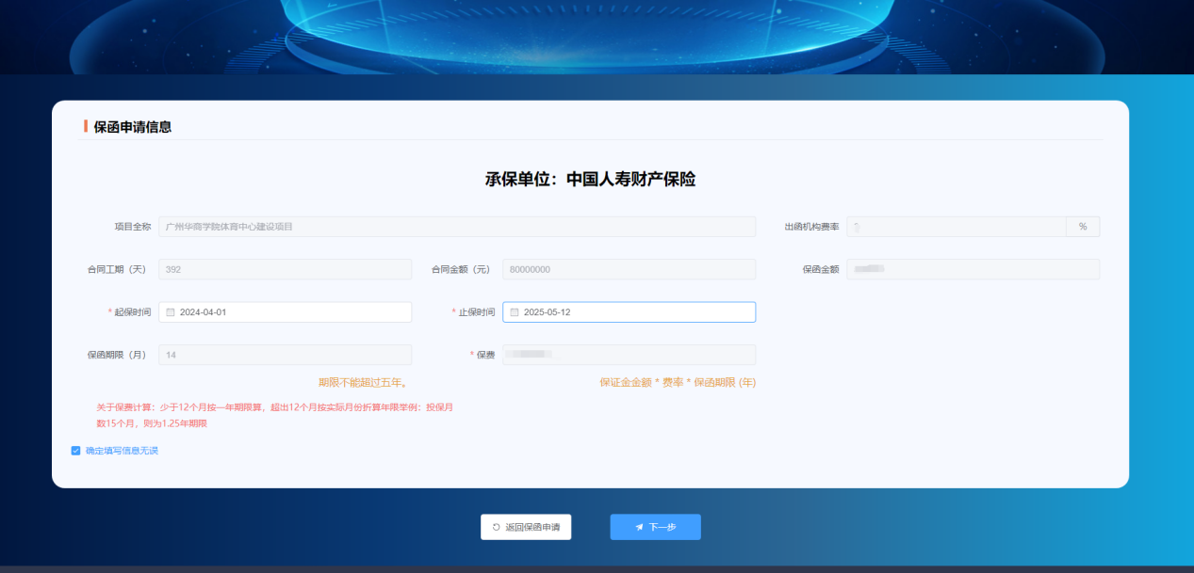

6.投保单生成，提交签署，进行投保单盖章。经办人留意手机签署短信，收到法大大短信通知后，进行投保单签署。

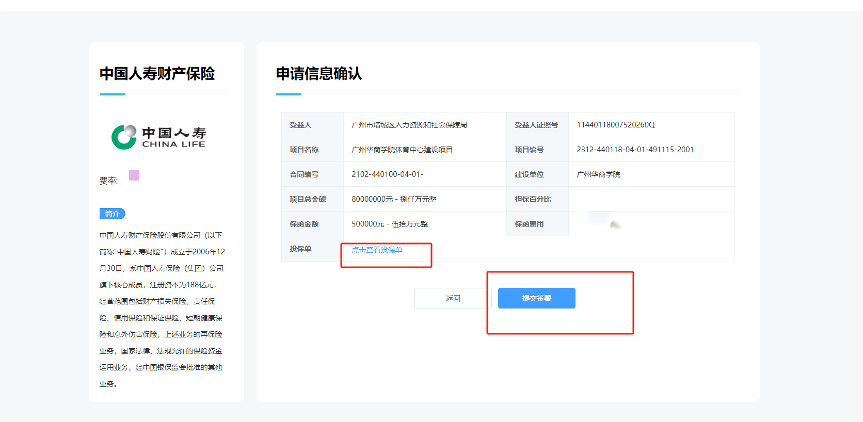

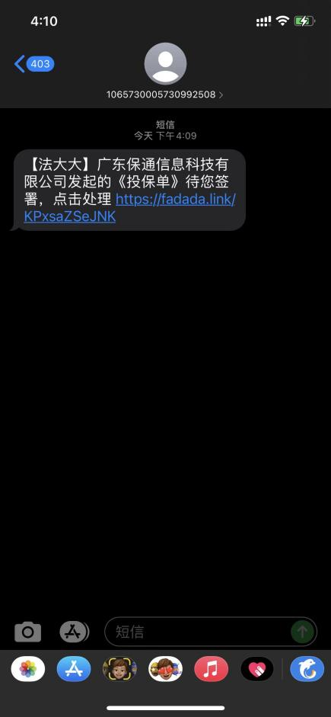 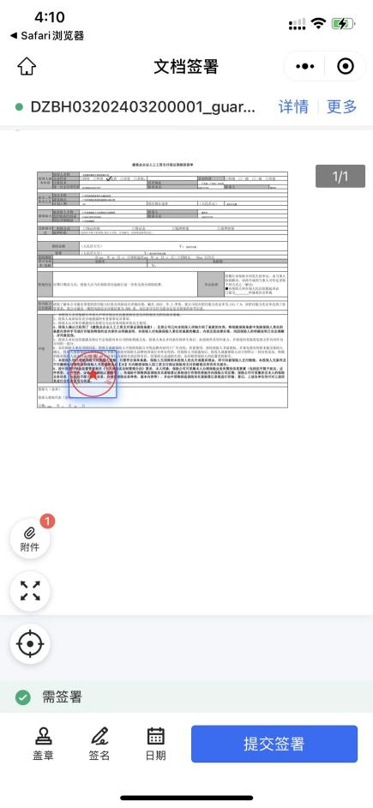

7.签署完成后，待金融机构审核，审核结果将发送通知到经办人手机上，也可以点击“个人中心”-“电子保函”模块查看进度。

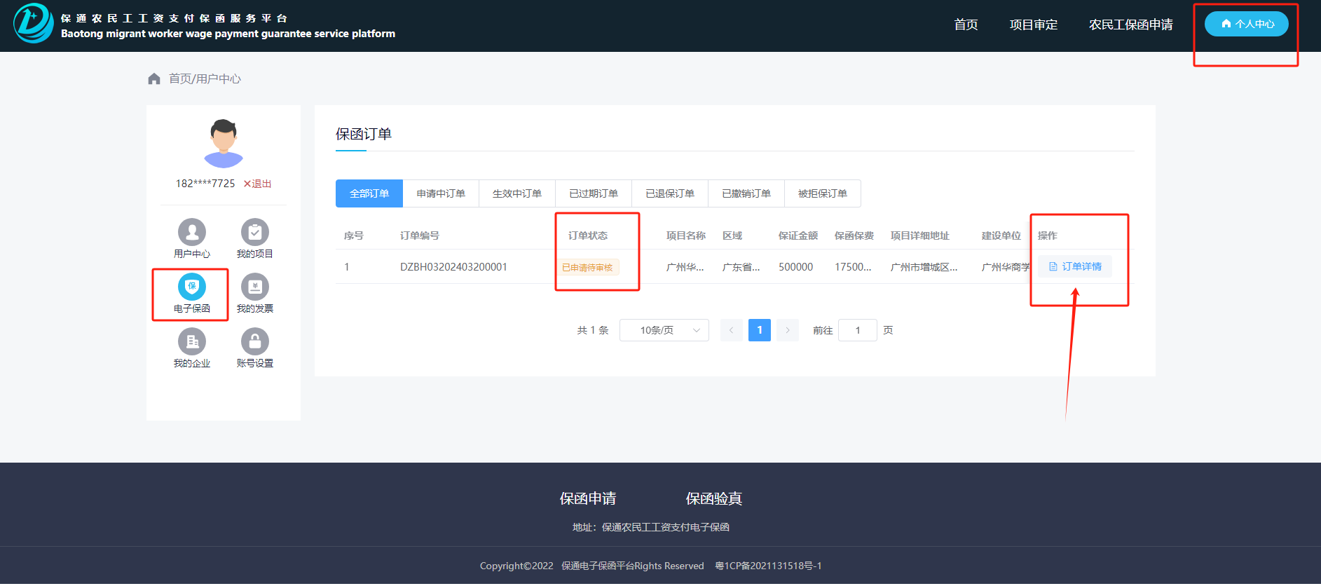

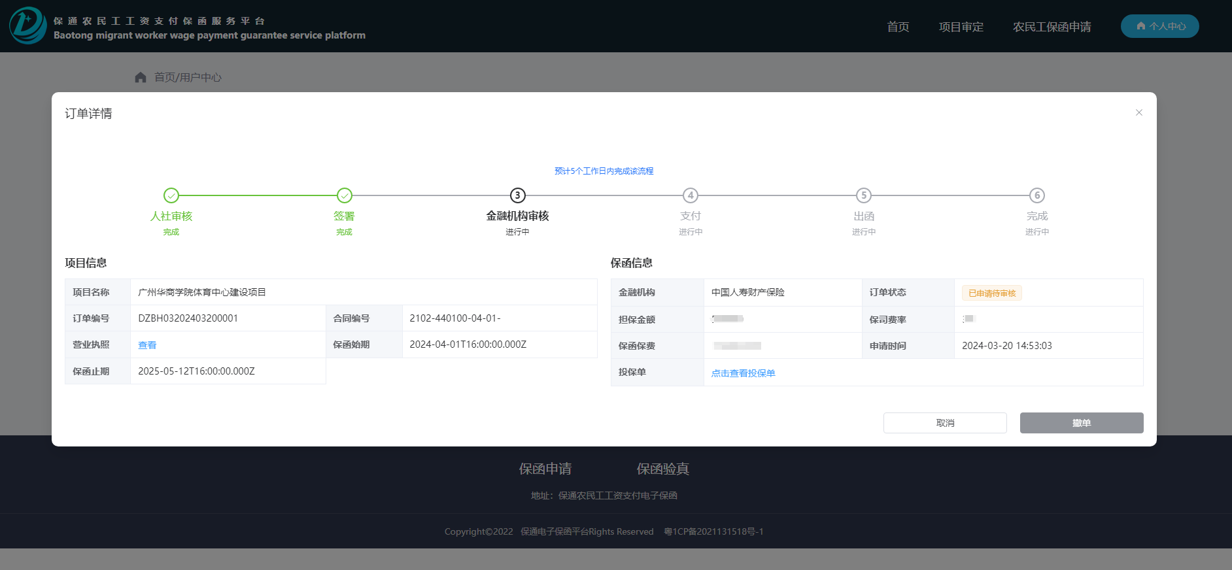

8.如金融机构审核通过，则点击“马上支付”进行操作。如金融机构拒保，则点击“重新选择金融机构”进行出函。

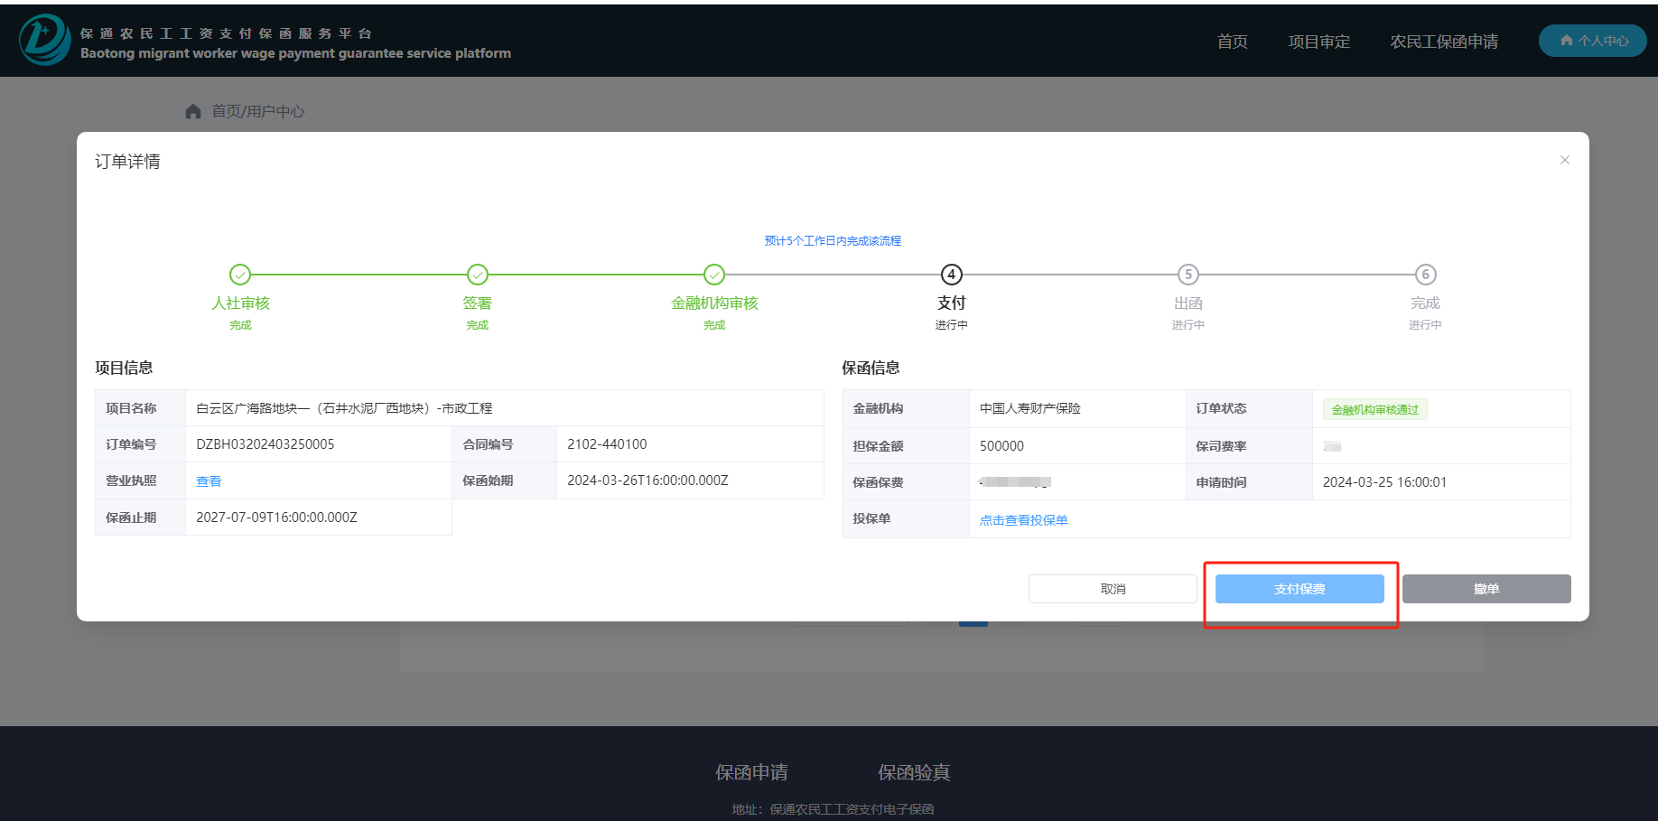

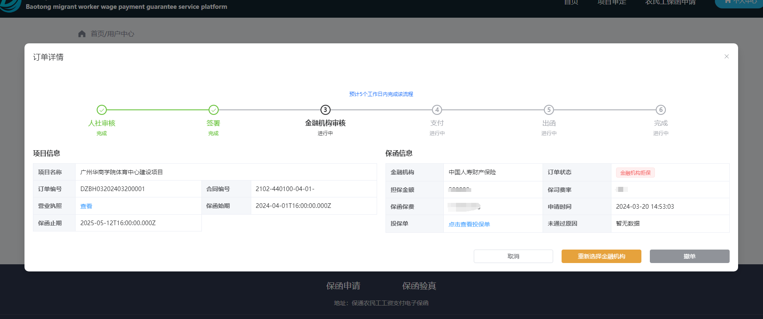

9.点击“支付保费”，确认投保信息，点击查看投保须知的相关文件，点击“确认投保”，选择支付方式进行付款。

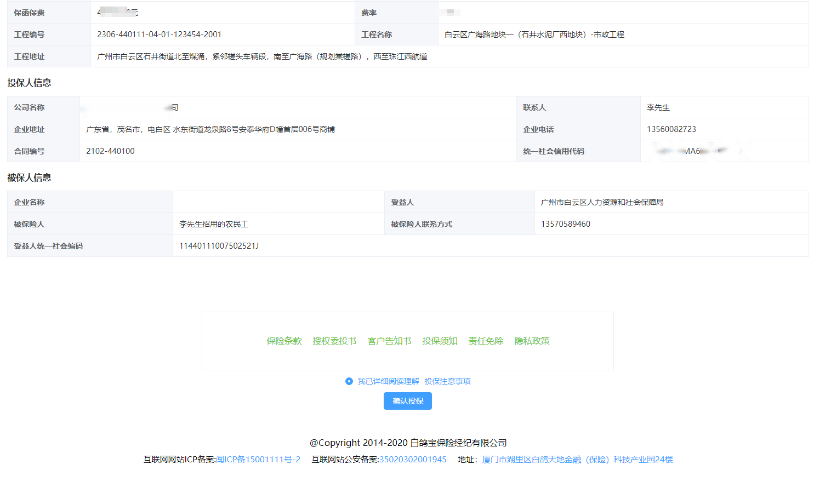

10.支付完成后，返回“个人中心”-“电子保函”，点击查看保单和保函文件。

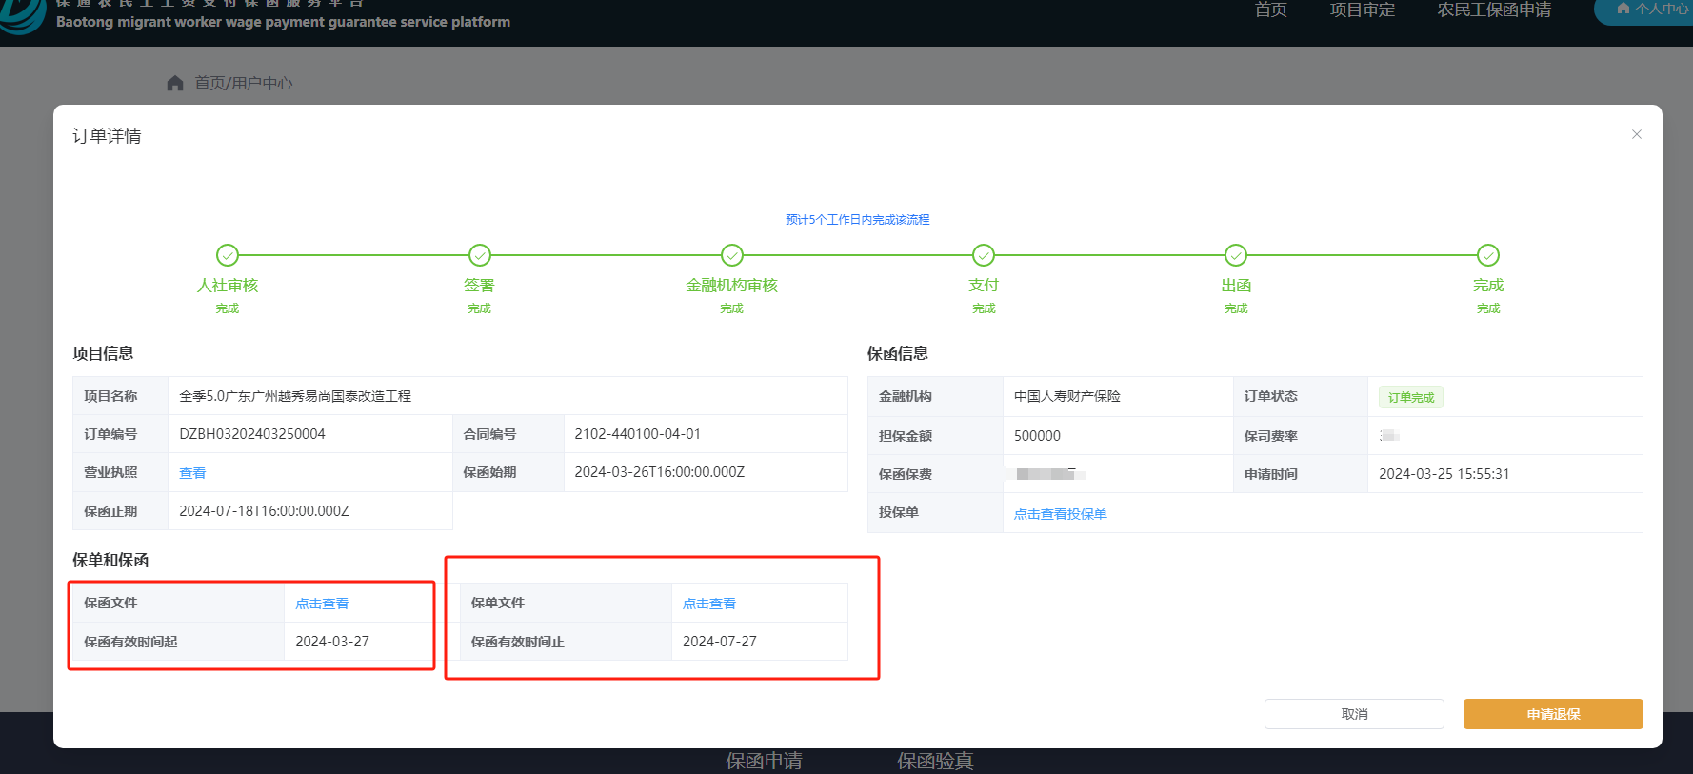

1. **审查表申请流程**
2. 点击“个人中心”-“我的项目”中点击“生成审查表”。

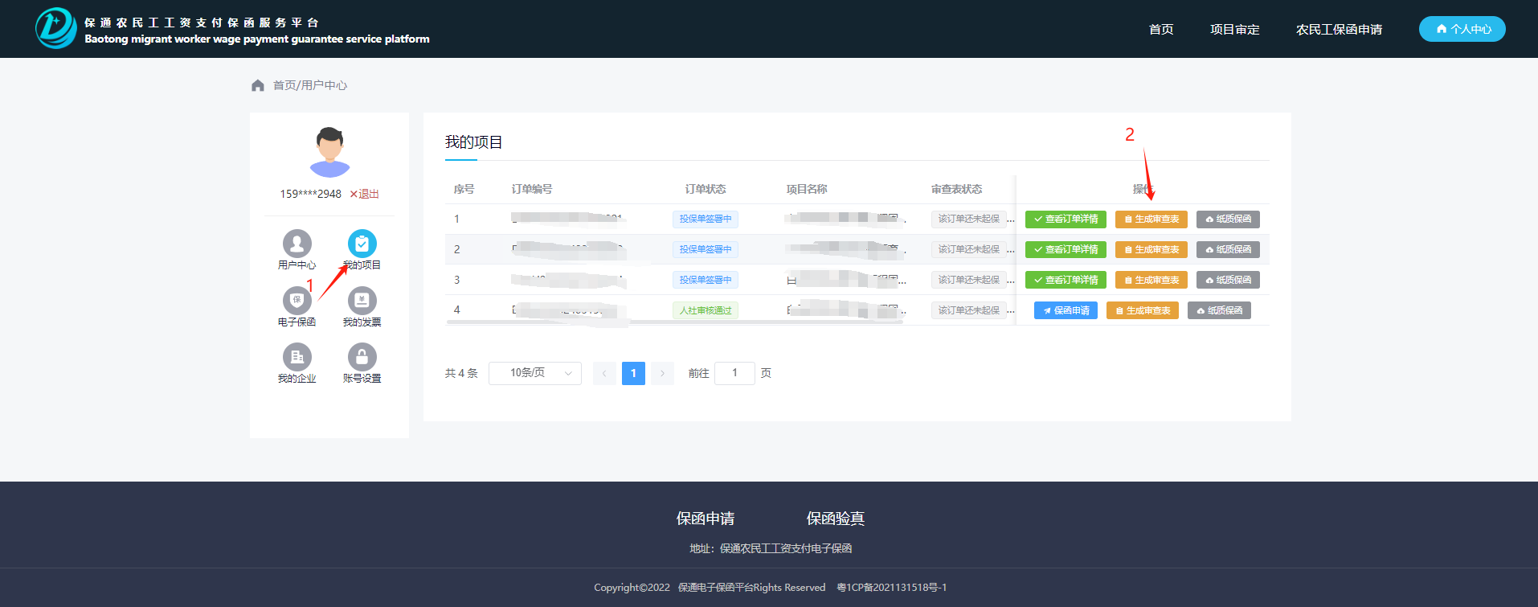

1. 输入“建设工程申请工资保证金管理审查表”所需信息，输入完成后，生成审查表。

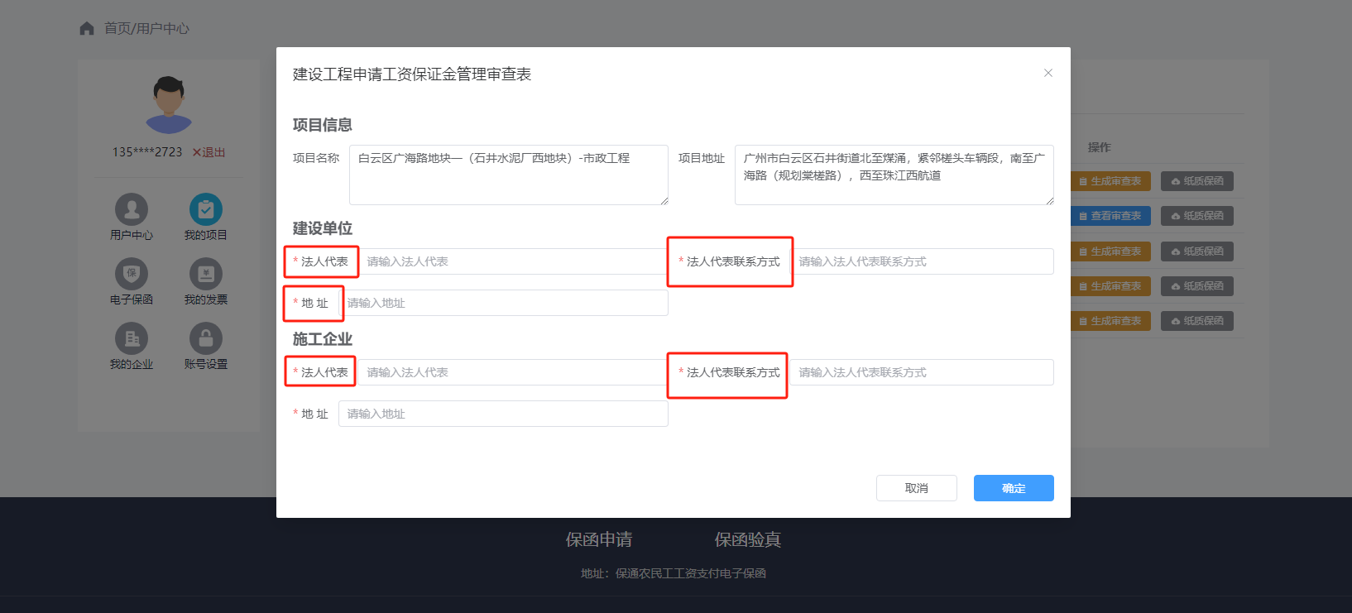

1. 生成审查表的同时，留意经办人手机短信，确认“审查表”电子签章。签章后的“审查表”发送到人社局部门进行审核，人社局审核盖章后，以短信通知经办人可下载盖章后的审查表。

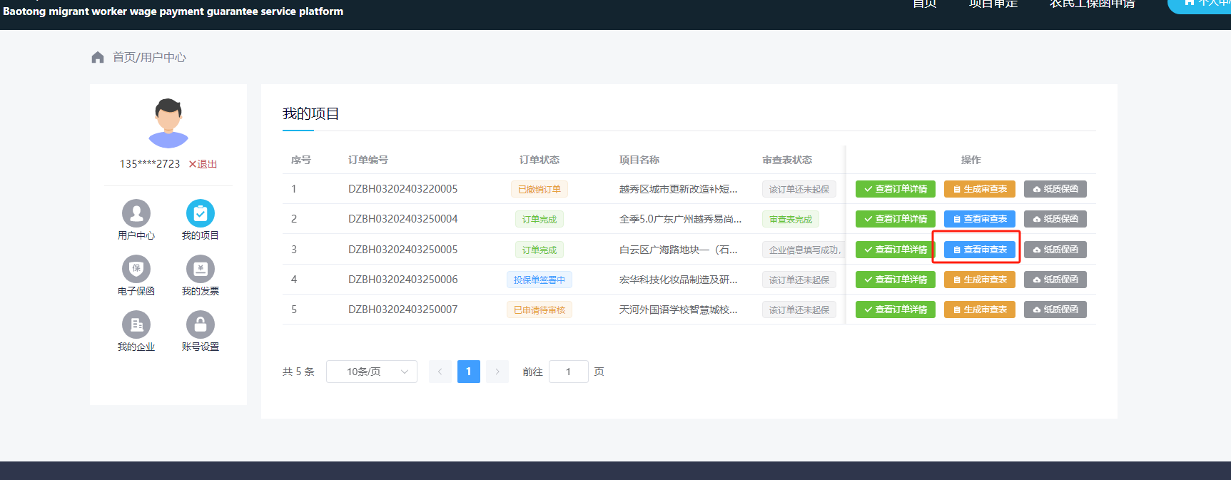

保证金系统操作技术、业务咨询电话

|  |  |
| --- | --- |
| **区域** | **联系电话** |
| 系统操作技术支持 | 020-36777111 |
| 越秀区业务咨询 | 020-83392225 |
| 天河区业务咨询 | 020-87589963 |
| 增城区业务咨询 | 020-32853968 |
| 白云区业务咨询 | 020-26090299 |
| 从化区业务咨询 | 020-87960843 |
| 番禺区业务咨询 | 020-84645660转1 或020-84666772 |
| 海珠区业务咨询 | 020-84236193 |
| 花都区业务咨询 | 020-39476281 |
| 黄埔区业务咨询 | 020-82111727 |
| 荔湾区业务咨询 | 020-81963379 |
| 南沙区业务咨询 | 020-39911054 |
| 市一级业务咨询 | 020-83307382 |